**Конспект НОД «Гжель»»**

**Материалы**: кисти для рисования, гуашь синего цвета, палитра, стаканчики с водой, альбомные листы-формат А4, салфетки, плакат поэтапного изображения росписи в технике Гжель, предметы с Гжельской росписью.

**Ход:**

*(Прочитать сказку)*  
Давным-давно, в одном небольшом поселении, под названием Гжель, находящимся в Московской области, жили обычные крестьяне, да вот беда была у них одна, земля в этой деревеньке была не плодородная, и как ни старались эти жители заниматься сельским хозяйством, да вот только ничего у них не выходило. А все потому, что в этой деревне под небольшим слоем земли, находилась глина. Но глина там как оказалось была не простая, а белая, не было в ней ни песка, ни других примесей. И вот однажды, один крестьянин, подумал, может быть эта глина и пригодится, в хозяйстве, и какого его было удивление, когда он начал лепить из глины горшочек, то увидел, что глина стала очень мягкая, и пластичная, а горшочек, после обжига в печи, вышел крепкий и прочный. Тогда крестьянин решил его как- то разукрасить, и подумал, как же будет красиво смотреться на белом фоне, синий рисунок. Так и появились знаменитые гжельские мастера, которые со временем стали пополнять свои знания в этом деле. И вот прокатилась по всей земле родной слава о мастерах этих, что и до сих пор они прославляют то местечко, откуда все начиналось.

- Давай посетим ярмарку, которая проходит в деревеньке, где живут гжельские мастера и познакомимся с этой чудесной росписью. Посмотри, здесь и статуэтки, и сахарница, и поднос, все эти узоры выполнены с особым усердием и любовью, в каждую работу, гжельский мастер вложил частичку любви и тепла. Внимательно рассмотри, и скажите, какими узорами украшены товары на ярмарке?

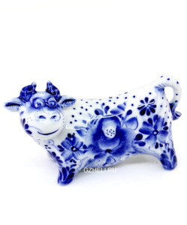 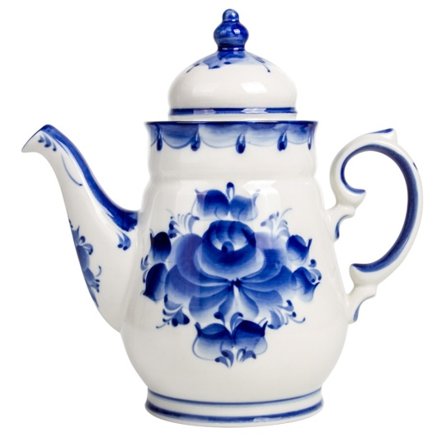

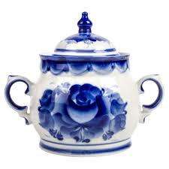 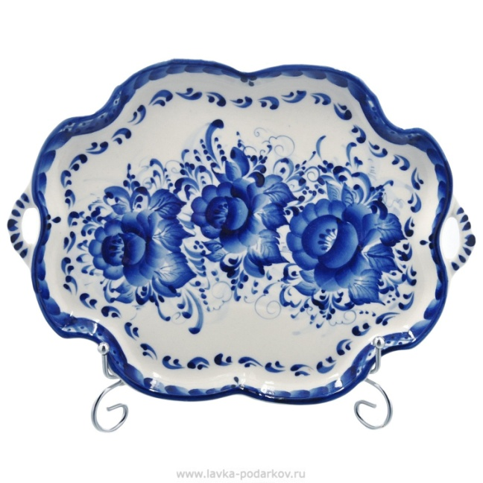

- Бутонами, цветами, листьями травкой, усиками, точками, завитками, каймой.

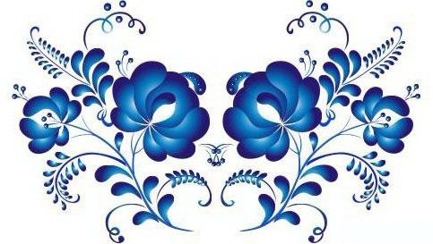

- Скажи, а ты заметил, что все узоры выполнены одним цветом? Каким?

- Да. Все узоры выполнены голубым и синим цветом.

- Верно, это и есть отличительная черта гжельской росписи, от всех остальных видов. Все узоры мастера наносят синей, или голубой краской, на предметы белого цвета. Вот и выходит такое чудо расписное, нежно-голубое.

- Молодец. А сейчас, предлагаю выполнить пальчиковую гимнастику.

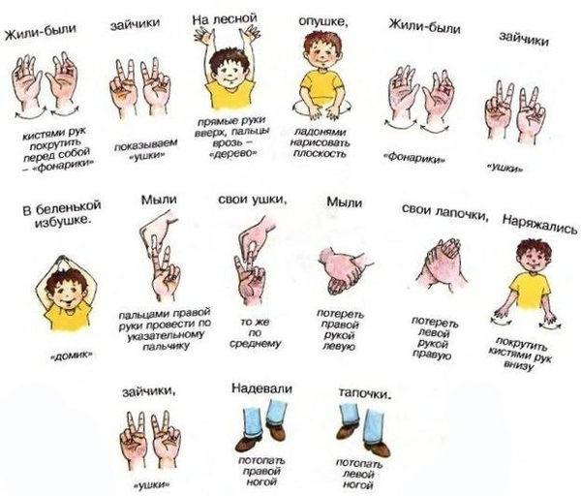

А теперь я приглашаю тебя в волшебную мастерскую, где сегодня мы украсим тарелочку элементами росписи Гжель. Мы будем использовать краску синего и голубого цвета. Напоминаю, для того чтобы получить краску голубого цвета, нужно в синюю краску добавить побольше воды.

